ГОСТЕПРИИМНАЯ ТАТАРИЯ, 3 дня/ 2 ночи
ПЕРВЫЙ ДЕНЬ. КАЗАНЬ
05:36-06:00 - встреча в Красном здании центрального ж/д вокзала с табличкой.
Трансфер в отель. Раннее заселение. Завтрак в отеле.
09:00 - Выезд на обзорную экскурсию (4 часа) по городу Казани, в рамках тура вы увидите центральную часть города с основными достопримечательностями, такими как площадь Свободы, Старо-Татарская слобода, где расположена одна из старейших мечетей города и другие. Далее трансфер к Казанскому Кремлю. Начало пешеходной экскурсии в Казанский Кремль, уникальный памятник природы и ландшафта, градостроительства и архитектуры, археологии, истории и культуры. Казанский Кремль является свидетелем тысячелетней истории цивилизации казанских татар и их предков – волжских булгар. Во время экскурсии вы прогуляетесь по территории комплекса, увидите Спасскую и Тайницкие башни, Падающую башню Сююмбике, красивейшую мечеть Кул Шариф, Губернаторский дворец и Дворцовую церковь, а также узнаете много легенд и истории о Казанском Кремле. В продолжение экскурсии вы пройдетесь по улице Кремлевской, одной из старинных улиц Казани, где почти каждый дом является историческим памятником. Далее вы ознакомитесь с комплексом Казанского Государственного Университета, который имеет более 200-х летнюю историю.
Обед в кафе города.
Трансфер в отель. Свободное время для отдыха. Ужин. Ночь в отеле.
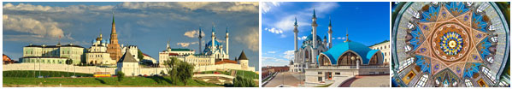
ВТОРОЙ ДЕНЬ. ЕЛАБУГА
07:30 – 08:30 - Ранний завтрак.
08:30 - выезд в известный старинный город с более чем тысячелетней историей – Елабугу (3 часа 30 минут в пути).
Здесь провела последние годы своей жизни поэтесса Марина Цветаева, здесь же провел свое детство и юность известный русский художник Иван Шишкин, здесь же родилась и известная кавалерист-девица Н.А. Дурова, первая в России женщина-офицер, автор «Записок кавалерист - девицы». Во время экскурсии у вас будет возможность ознакомится с замечательной архитектурой города, полюбоваться панорамами церквей и зданиями купеческой архитектуры 19 века, которые сохранились практически в первозданном виде и в наши дни.
Обед.
Посещение музеев, а именно:
• Дом памяти М. Цветаевой
• Мемориальный дом - музей великого художника И.И. Шишкина
Возвращение в Казань (3 часа 30 минут в пути), прибытие в отель, отдых. Ужин. Ночь в отеле.
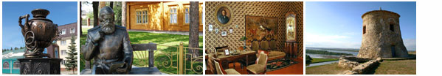
ТРЕТИЙ ДЕНЬ. СВИЯЖСК
08:00 - Завтрак в отеле. Выселение из отеля. Вещи в автобус.
09:00 - Трансфер в остров-град Свияжск (1 час 10 минут)
10:00 - Прибытие в Свияжск, начало экскурсии по старинному городу, расположенному на пересечении 3 рек, Волги, Свияги и Щуки. Свияжск был основан Иваном Грозным, в 16 веке, как мощная крепость и именно отсюда он начал свой военный поход на Казань. Остров-град Свияжск включен в предварительный список культурного и природного наследия ЮНЕСКО. На территории острова вы увидите потрясающие памятники архитектуры, подлинные фрески 16 века, соборы и церкви, одна из которых полностью выполнена из дерева без единого гвоздя. В продолжение экскурсии посещение музея, где вы сможете увидеть экспонаты, найденные при археологических раскопках, а также во время реставрации комплекса (1,5 часа).
13:00 - Обед в ресторане острова.
14:15 – трансфер на жд вокзал
15:00 - прибытие на вокзал, посадка в поезд. Окончание программы
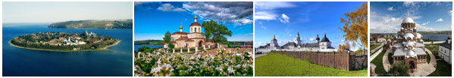
Стоимость на 1 человека при 2-х местном размещении:
В составе группы 5+1 - 24800 руб
В составе группы 9+1 - 20800 руб
В составе группы 15+1 - 19800 руб
В стоимость тура входит:
• Жд билет Новосибирск-Казань-Новосибирск (по минимальному тарифу)
• трансфер ж/д вокзал (центральный) – гостиница – ж/д вокзал (центральный),
• проживание в гостинице с ранним заселением!
• 3 обеда и 2 ужина при 3-х дневной программе,
• завтраки в гостинице - шведский стол,
• экскурсии по программе,
• транспортное обслуживание по программе,
• входные билеты в объекты показа.
Ваш персональный менеджер Кремлёва Галина
Международный центр «Сибирь»
тел. (383) 209-07-70, E-mail: to3@miets.ru, Skype: to3.intsib, ICQ: 639-909-270

